Реакционная способность гиппуровой кислоты с терминальными алифатическими диаминами
Чернобровкина К.С.,¹ Гринёв В.С. ^{1,2}
Студент, 4 курс бакалавриата
¹Саратовский национальный исследовательский государственный университет
имени Н.Г. Чернышевского, Институт химии, Саратов, Россия
²Институт биохимии и физиологии растений и микроорганизмов РАН,
Саратов, Россия
E–mail: Chernobrovkinaks2017@mail.ru
Гиппуровая кислота является изоструктурным биогенным аналогом 4-фенил-4-оксобутановой кислоты и выделяется организмами теплокровных животных и человека. Наличие в структуре гиппуровой кислоты амидной аминогруппы, по сравнению с 4-фенил-4-оксобутановой кислотой, позволяет ожидать отличия в реакционной способности данных субстратов с бинуклеофилами различного строения, что и побудило нас исследовать их реакционную способность.
Реакции гиппуровой кислоты 1 с терминальными алифатическими диаминами 2a-e с различной длиной углеводородной цепи нами проводились в неполярных растворителях с азеотропным удалением выделяющейся воды. Реакция завершается примерно через 1-2 ч в бензоле, давая бесцветные твёрдые вещества, хорошо растворимые в воде, менее растворимые в этаноле и нерастворимые в неполярных растворителях, таких как бензол, толуол, н-гексан и т.д. Температуры плавления синтезированных соединений находятся в диапазоне 120-200 °C, который перекрывается с диапазоном температур плавления соответствующих амидов гиппуровой кислоты, но не идентичен им. Вероятно, происходит образование солей гиппуровой кислоты – средних 3a-e или кислых 3f-j:
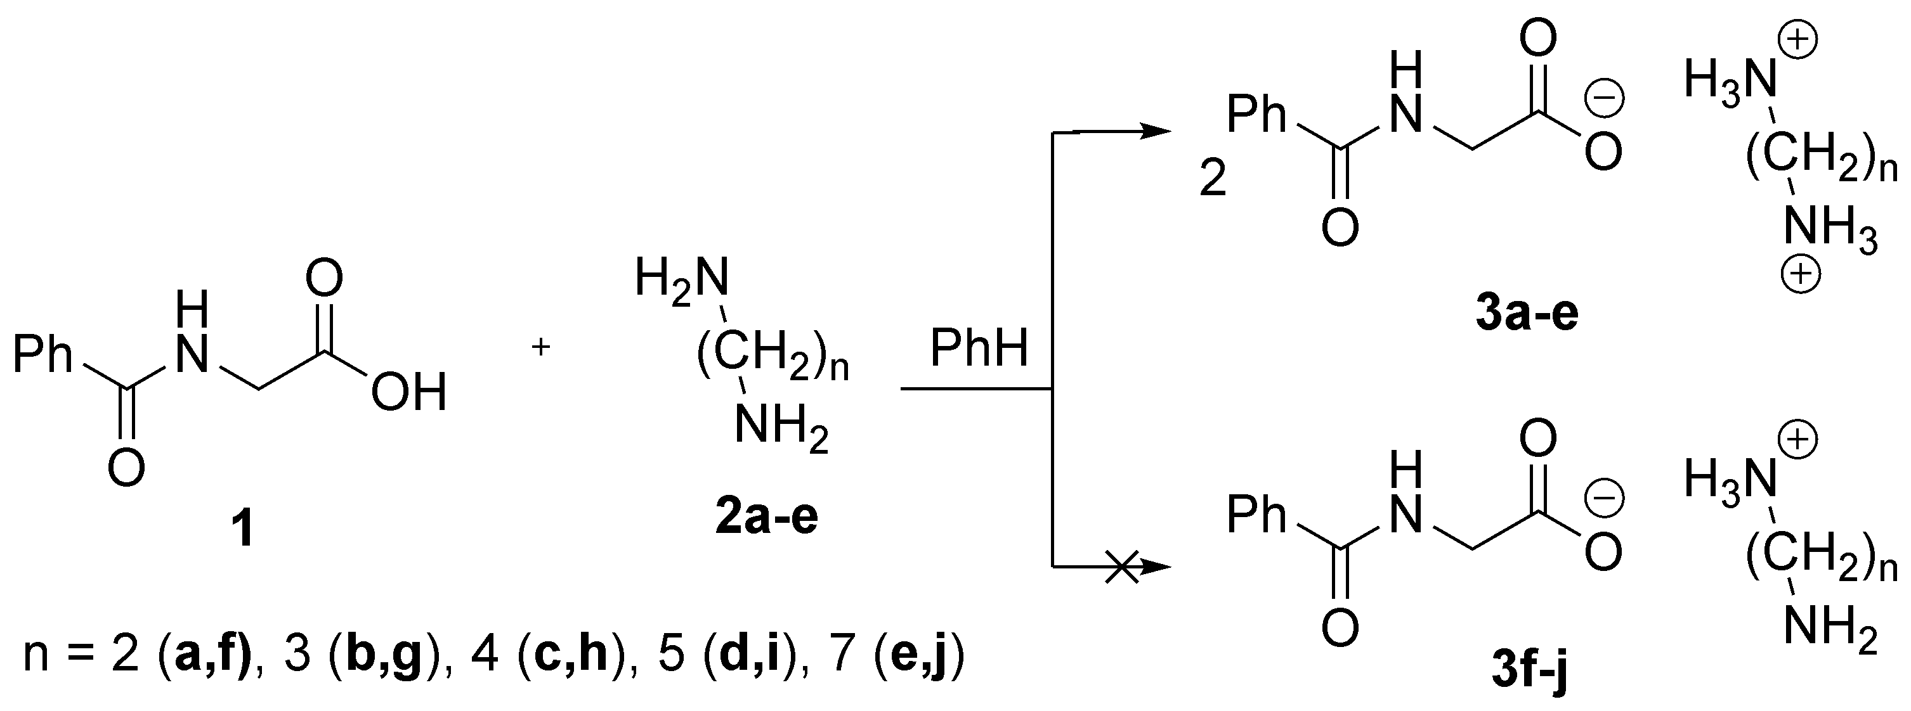
На основе совокупности данных элементного анализа и ЯМР ¹Н, ¹³С спектроскопии и РСА было установлено, что синтезированные соединения являются средними солями 3a-e и представляют собой алкилдиаммониевые гиппураты, образующиеся с качественным выходом до 99%.
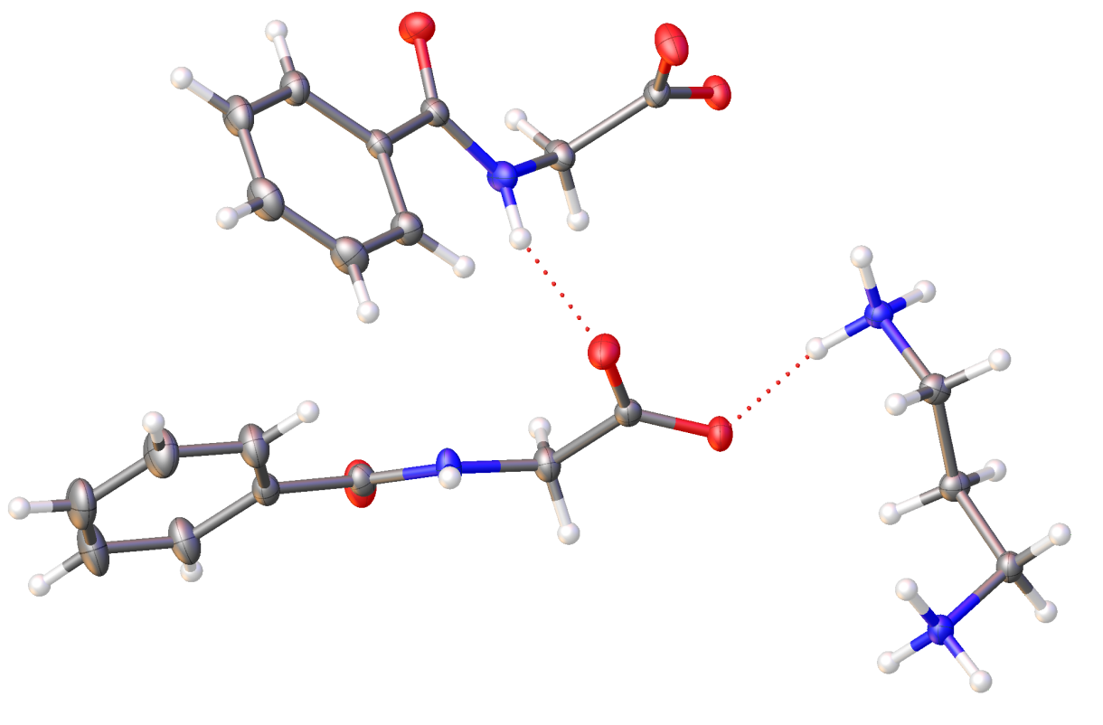
Асимметрическая ячейка кристалла соединения 3b содержит два аниона гиппуровой кислоты, координированные водородными связями между собой и с двухзарядным катионом пропан-1,3-диаммония.
Таким образом, взаимодействие гиппуровой кислоты 1 с терминальными алифатическими диаминами 2a-e в условиях аналогичных таковым для изоструктурных 4-арил-4-оксокислот, изученных нами ранее, не приводит к образованию гетероциклических структур либо амидов. В ходе реакции образуются средние соли гиппуровой кислоты.
Работа выполнена при поддержке РНФ, грант № 19-73-00218.

